Rengøring af GROHE armatur
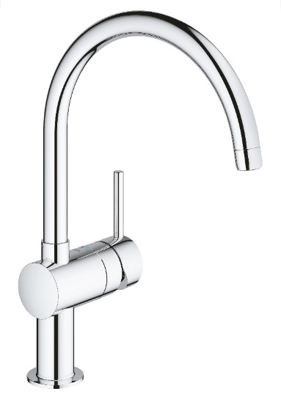
Alle GROHE armaturer er garanteret at se lige så smukke ud efter årtiers brug som de gjorde den dag du købte dem. Dét er takket være vores langtidsholdebare overfladekvalitet: GROHE StarLight® teknologi.
Ved rengøring skal du blot tørre armaturet af med en tør klud – den ultraglatte overfladefinish er ridsefast og sikrer et varigt blankt udseende. Du vil kunne spare masser af tid på rengøringen, fordi dit armatur altid ser nyt og blankt ud
Skulle du bo i et område med meget kalk, kan man benytte almindelig lagereddike eller et afkalkningsmiddel der er eddikebaseret. Vi anbefaler selvfølgelig at du bruger vores GROHE clean.
Anvend aldrig skuremidler og slibende svampe. Vi råder dig også til at undgå opløsningsmidler eller syreholdige rengøringsmidler da dette kan lave varig skade på forkromningen.
Vedligehold af termostat bruserarmatur:
Produkter fra GROHE er designet til at være både æstetisk flotte, nyskabende og af en kvalitet som holder. Det anbefales dog at motionere sin termostat, da det modvirker at den kalker til og er svær at indstille. Det gøres ved jævnligt (1-2 gange om måneden) at skrue helt op på varmen, og herefter skrue den helt ned på det kolde.
Vi håber du vil sætte pris på dit GROHE armatur i mange år ud i fremtiden.

